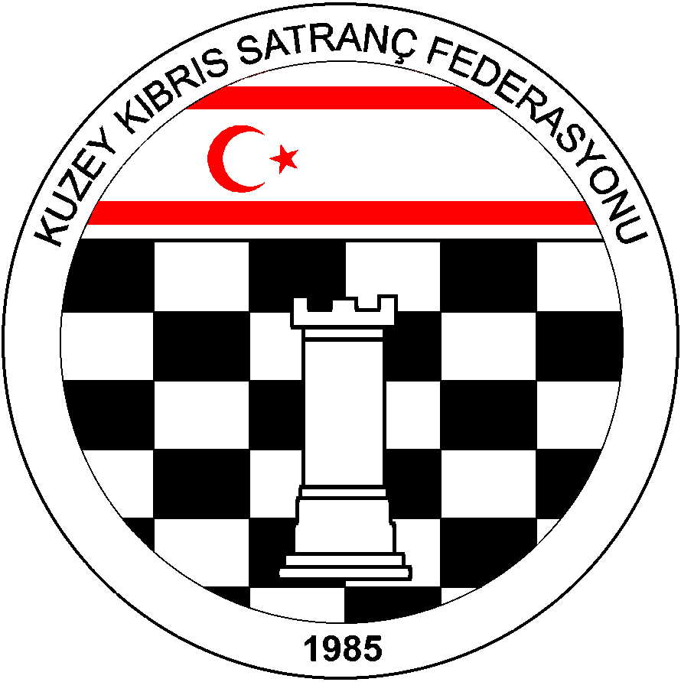

Kuzey Kıbrıs Satranç
Federasyonu

P.K. 741, Lefkoşa
K.K.T.C.

Tel.No. : (+90) 533 8329255

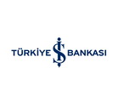

NETBİR İNTERNET 2014 KKSF BİREYSEL FEDERASYON KUPASI ( AHMET GÖZÜGÜZEL ANISINA )

1.Turnuvanın Adı: NETBİR İNTERNET 2014 KKSF Bireysel Federasyon Kupası.( Ahmet Gözügüzel anısına )

2.Turnuvanın Amacı: İlk kez yapılacak olan Bireysel Federasyon kupasında, KKSF satranç sporcularının gelişimine katkıda bulunmak.

3.Başlama ve Bitiş Tarihi: 30 Nisan – 23 Mayıs 2014

4.Yarışma Yeri: Lefkoşa Kırıkkale Mücahitler Evi ( Beşiktaş Kartal Yuvası )

5.Sponsor: NetBir İnternet – Lefkoşa

6.Organizasyon: Kuzey Kıbrıs Satranç Federasyonu

7.Turların Başlama Saati: 19:00

8.Son Başvuru Tarihi: 28 Nisan 2014 ( Bu tarihten sonra kesinlikle müracaat kabul edilmeyecektir. Başvurular: Ahmet Kansal ( ahmetkansal@hotmail.com - 0533 861 3640 )

9.Kurallar: KKSF ve FIDE Satranç kuralları geçerlidir.

10.Katılım Hakkı: KKTC vatandaşı, KKSF lisanlı sporcular katılabilirler.

11.Katılım Ücreti: 20 TL

12.Yarışma Yöntemi: 7 Tur Bireysel İsviçre Sistemi. ( Katılımcı sayısına göre Başhakem tur sayısını değiştirmekle yetkilidir. )

13.Tempo: Her tur her oyuncu için 60 dakika + 30 saniye eklemeli tempo.

14.Başhakem: Ahmet Kansal

15.Eşitlik Bozma Yöntemleri: Buchholz-1 ve 2 (alttan), Sonneborn-Berger puanlarına, ve galibiyet sayısına bakılır.

16.Bekleme Süresi: 10 dakikadır.

17.Değerlendirme: Yarışma sonuçları UKD hesaplamalarına dahil edilecektir.

18.Ödül Dağıtımı: Eş puanlılar arasında nakit ödül paylaşımı yapılmayacaktır. Ödüller aşağıda belirtilen sıralamaya gore verilir. Bir oyuncu tek bir ödül kazanabilir.

19.Ödüller:
1.Kupa + 600 TL
2.Kupa + 400 TL
3.Kupa + 200 TL
Bayan Özel Ödülü : Kupa + 100 TL
Veteran Özel Ödülü: (1964 ve önce doğanlar ) Kupa + 100 TL
UKD 1600-1799 Özel Ödülü: Kupa + 100 TL
UKD 1400-1599 Özel Ödülü: Kupa + 100 TL
UKD 1200-1399 Özel Ödülü: Kupa + 100 TL
UKD 1200 altı ve UKD’sizler Özel Ödülü: Kupa + 100 TL

20.Program:
1. Tur: 30 Nisan 2014 Çarşamba Saat 19:00
2. Tur: 6 Mayıs 2014 Salı Saat 19:00
3. Tur: 9 Mayıs 2014 Cuma Saat 19:00
4. Tur: 13 Mayıs 2014 Salı Saat 19:00
5. Tur: 16 Mayıs 2014 Cuma Saat 19:00
6. Tur: 20 Mayıs 2014 Salı Saat 19:00
7. Tur: 23 Mayıs 2014 Cuma Saat 19:00

21.Tüm katılımcılar bu Yönergeyi okumuş ve kabul etmiş sayılır.

Kuzey Kıbrıs Satranç Federasyonu Yönetim Kurulu

